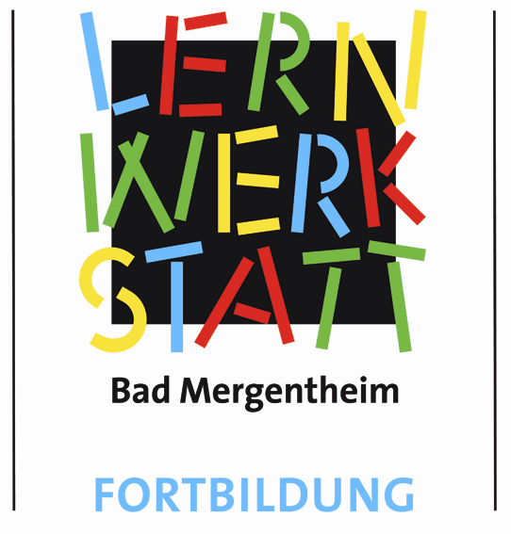 | Anmeldung zum  Lernwerkstatt-Angebot

Thema: | "Bibel und Leichte Sprache"
Veranstaltungstag: | 19.05.2021, 14.30 - 17.00 Uhr - Online

Anmeldung über das

Sekretariat Seminar Bad Mergentheim

Poststelle@Seminar-GS-MGH.kv.bwl.de oder

Fax: 07931/9745-30 oder

Name, Vorname:
Schule:

Zur Mitteilung der Zoom-Zugangsdaten sowie Zusendung bzw. Verteilung der Arbeitsmaterialien benötigen folgende Angaben:

E-Mail
(für Zugangsdaten)
Postalische Anschrift:
Straße, PLZ, Ort
Ggf. Name der/des Anwärters/Anwärterin des Kurses 40 an der Schule | Wir möchten die Gelegenheit nutzen, das kostenlose Material beim „Alternativen Prüfungsformat“ am Seminar mitzugeben, um Portokosten zu minimieren.

